ANALIZA MOJIH TELESNIH ZNAČILNOSTI

T vrednost 164,4m

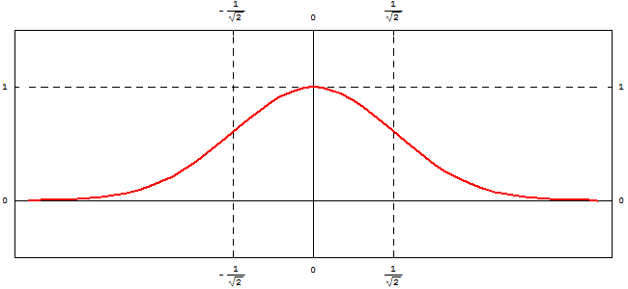

148 156 192

GAUSSOVA KRIVULJA

ZNOTRAJ POPULACIJE

XT = POVPREČNA OCENA

ET = EKSTREMNA VREDNOST

TELESNE ZNAČILNOSTI

TV telesna višina

TT telesna teža

AKG kožno tkivo

**ITM = telesna teža (kg) / telesna višina (m2)**

18-25 optimalna

>25 povečana

>30

MOTORIČNE (GIBALNE) SPOSOBNOSTI

GIBLJIVOST – PRE

VZDRŽLJIVOST (MOČ):

* VZG- VESA V ZGIBI
* D- DVIG TRUPA
* TEK NA 600M

Vzdržljivost je lastnost, kjer lahko odpor dalj časa vzdržimo.

HITROST

ODRIVNA MOČ, EKSPLOZIVNOST

OPRAVLJANJE HITRIH GIBOV

KOORDINACIJA-PON

Ciklus, korak,ki se večkrat ponovi, opravljanje težjih nalog

Analiza

OPREDELIŠ SVOJE TELESNE ZNAČILNOSTI

NASLOV: ANALIZA ŠPORTNOVZGOJNEGA KARTONA

1. ANALIZA MOJIH TELESNIH ZNAČILNOSTI

Med svojimi vrstnicami sem med……

Moj itm ima vrednost…..

1. GIBALNE SPOSOBNOSTI

Gibljivost,vzdržljivost,hitrost,eksplozivnost,opravljanje hitrih gibov,koordinacija

USPEŠNOST NA PODROČJIH:

Najbolj uspešna sem bila….

Najmanj uspešna sem bila…..

Še toliko odstotkov je boljših od mene.

Na osnovi kartona napišeš, v katerem športu bi bila lahko uspešna-po interesih in sposobnostih

Kolesarjenje, teki na dolge proge-vzdržljivost

Koordinacija-košarka,športni ples, gimnastika

Manj uspešno področje- kako bi ga razvila

1. HIPOTEZA – MOJ NAPREDEK

Plan treninga

Na katerem področju lahko napredujem